Лабораторная работа № 1
Задание. Оформить текст в соответствии с основными положениями методических указаний филиала БГУ в г. Усть-Илимске.

1. Что такое информатика
Информатика — это фундаментальная естественная наука, изучающая процессы передачи и обработки информации.
В широком смысле информатика (ср. со сходными по звучанию и происхождению нем. Informatik и фр. Informatique, в противоположность традиционному англоязычному термину англ. computer science — компьютерные науки — в США или англ. computing science — вычислительная наука — в Британии) есть наука о вычислениях, хранении и обработке информации. Она включает дисциплины, так или иначе относящиеся к вычислительным машинам: как абстрактные, вроде анализа алгоритмов, так и довольно конкретные, например, разработка языков программирования.
Информатика как наука развивается вместе с компьютерами, глобальной сетью Интернет — Информационными и Компьютерными технологиями.
В 1978 году международный конгресс официально закрепил за понятием «информатика» области, связанные с разработкой, созданием, использованием и материально-техническим обслуживанием систем обработки информации, включая компьютеры и их программное обеспечение, а также организационные, коммерческие, административные и социально-политические аспекты компьютеризации — массового внедрения компьютерной техники во все области жизни людей.
Таким образом, информатика базируется на компьютерной технике и немыслима без неё.
Основные направления применения информатики:
- разработка вычислительных систем и программного обеспечения;
- теория информации, изучающая процессы, связанные с передачей, приёмом, преобразованием и хранением информации;
- методы искусственного интеллекта, позволяющие создавать программы для решения задач, требующих определённых интеллектуальных усилий при выполнении их человеком (логический вывод, обучение, понимание речи и другие);
- системный анализ, заключающийся в анализе назначения проектируемой системы и в установлении требований, которым они должны отвечать;
- методы машинной графики, анимации, средств мультимедиа;
- средства телекоммуникации, в том числе, глобальные коммуникационные сети, объединяющие всё человечество в единое информационное сообщество;
- разнообразные приложения, охватывающие производство, науку, образование, медицину, торговлю, сельское хозяйство и все другие виды хозяйственной деятельности.
Информатика состоит из двух частей:
- технические средства;
- программные средства.
Технические средства — это аппаратура компьютеров (Hardware).
Программные средства (Software), которые подчёркивают равнозначность программного обеспечения модифицироваться, приспосабливаться, развиваться.
В информатику входят ещё алгоритмические средства. Эта часть связана с разработкой алгоритмов и изучения методов и приёмов их построения.
Роль информатики в развитии общества чрезвычайно велика. С ней связано начало революции в области накопления, передачи и обработки информации. Рост производства компьютерной техники, развитие информационных сетей, создание новых информационных технологий приводят к значительным изменениям во всех сферах общества: в производстве, науке, образовании, медицине и так далее.
Важной частью информатики и ключом к глубокому пониманию является алгоритмическое мышление.

2. Технические средства информатики

2.1. Классификация эвм
Компьютеры могут быть классифицированы по ряду признаков, в частности: по принципу действия, назначению, способам организации вычислительного процесса, размерам и вычислительной мощности, функциональным возможностям, способности к параллельному выполнению программ и др.
По назначению ЭВМ можно разделить на три группы:
- универсальные (общего назначения) — предназначены для решения самых разных инженерно-технических задач: экономических, математических, информационных и других задач, отличающихся сложностью алгоритмов и большим объемом обрабатываемых данных. Характерными чертами этих ЭВМ являются высокая производительность, разнообразие форм обрабатываемых данных (двоичных, десятичных, символьных), разнообразие выполняемых операций (арифметических, логических, специальных), большая емкость оперативной памяти, развитая организация ввода-вывода информации;
- проблемно-ориентированные — предназначены для решения более узкого круга задач, связанных обычно с технологическими объектами, регистрацией, накоплением и обработкой небольших объемов данных (управляющие вычислительные комплексы);
- специализированные — для решения узкого круга задач, чтобы снизить сложность и стоимость этих ЭВМ, сохраняя высокую производительность и надежность работы (программируемые микропроцессоры специального назначения, контроллеры, выполняющие функции управления техническими устройствами).
По принципу действия (критерием деления вычислительных машин является форма представления информации, с которой они работают):
- аналоговые вычислительные машины (АВМ) — вычислительные машины непрерывного действия, работают с информацией, представленной в непрерывной форме, т.е. виде непрерывного ряда значений какой-либо физической величины (чаще всего электрического напряжения); в этом случае величина напряжения является аналогом значения некоторой измеряемой переменной. Например, ввод числа 19.42 при масштабе 0.1 эквивалентен подаче на вход напряжения в 1.942 В; АВМ просты и удобны в эксплуатации; программирование задач для решения на них нетрудоемкое, скорость решения изменяется по желанию оператора (больше, чем у ЦВМ), но точность решения очень низкая (относительная погрешность 2-5 %). На АВМ решают математические задачи, содержащие дифференциальные уравнения, не содержащие сложной логики;
- цифровые вычислительные машины (ЦВМ) — вычислительные машины дискретного действия, работают с информацией, представленной в дискретной, а точнее в цифровой, форме — в виде нескольких различных напряжений, эквивалентных числу единиц в представляемом значении переменной; ЦВМ получили наиболее широкое распространение, именно их подразумевают, когда говорят про ЭВМ;
- гибридные вычислительные машины (ГВМ) — вычислительные машины комбинированного действия, работают с информацией, представленной и в цифровой, и в аналоговой форме; ГВМ целесообразно использовать для управления сложными быстродействующими техническими комплексами.
Классификация по поколениям ЭВМ представлена в таблице.
Поколение | Годы | Элементная база | Быстродействие | Память | Примеры
1 | 1940 -1955 | электронные вакуумные лампы | десятки тысяч операций в секунду | 2 - 8 Кб | ENIAC (США), Mark I (Великобритания), МЭСМ (Киев)
2 | 1955 - 1964 | транзисторы | сотни тысяч операций в секунду | 100 Кб | NEC - 1101 (Япония), IBM - 709 (США), Минск, БЭСМ (СССР)
3 | 1964 – 1977 | полупроводниковые интегральные схемы (сотни – тысячи транзисторов в одном корпусе) | сотни миллионов операций в секунду | до десятков Мб | IBM System 360 (США), ЭВМ ЕС и СМ (СЭВ)
4 | 1977 – 1991 | большие и сверхбольшие интегральные схемы- микропроцессоры (десятки тысяч- миллионы транзисторов в одном кристалле) | более миллиарда операций в секунду | десятки Гб | IBM PC AT/XT (США), Macintosh (Apple, США), ДВК “Искра” (СССР), MSX Yamaha (Япония), Pentium (США)
5 | 1991 – 1995 | сверхсложные микропроцессоры с параллельно-векторной структурой | сотни миллиардов операций в секунду | ЭВМ со многими десятками параллельно работающих процессоров, позволяющих строить эффективные системы обработки знаний;
6 | с 1995 | сеть большого числа (десятки тысяч) микропроцессоров, моделирующих архитектуру нейронных биологических систем |  | Оптоэлектронные ЭВМ с массовым параллелизмом и нейронной структурой — с сетью из большого числа (десятки тысяч) несложных микропроцессоров, моделирующих структуру нейронных биологических систем.
Классификация ЭВМ по размерам и функциональным возможностям:
Большие ЭВМ
Исторически первыми появились большие ЭВМ, элементная база которых прошла путь от электронных ламп до интегральных схем со сверх высокой степенью интеграции. Однако их производительность оказалась недостаточной для моделирования экологических систем, задач генной инженерии, управления сложными оборонными комплексами и др. Большие ЭВМ часто называют за рубежом MAINFRAME и слухи об их смерти сильно преувеличены.
Пример такой ЭВМ показан на рис. 1.
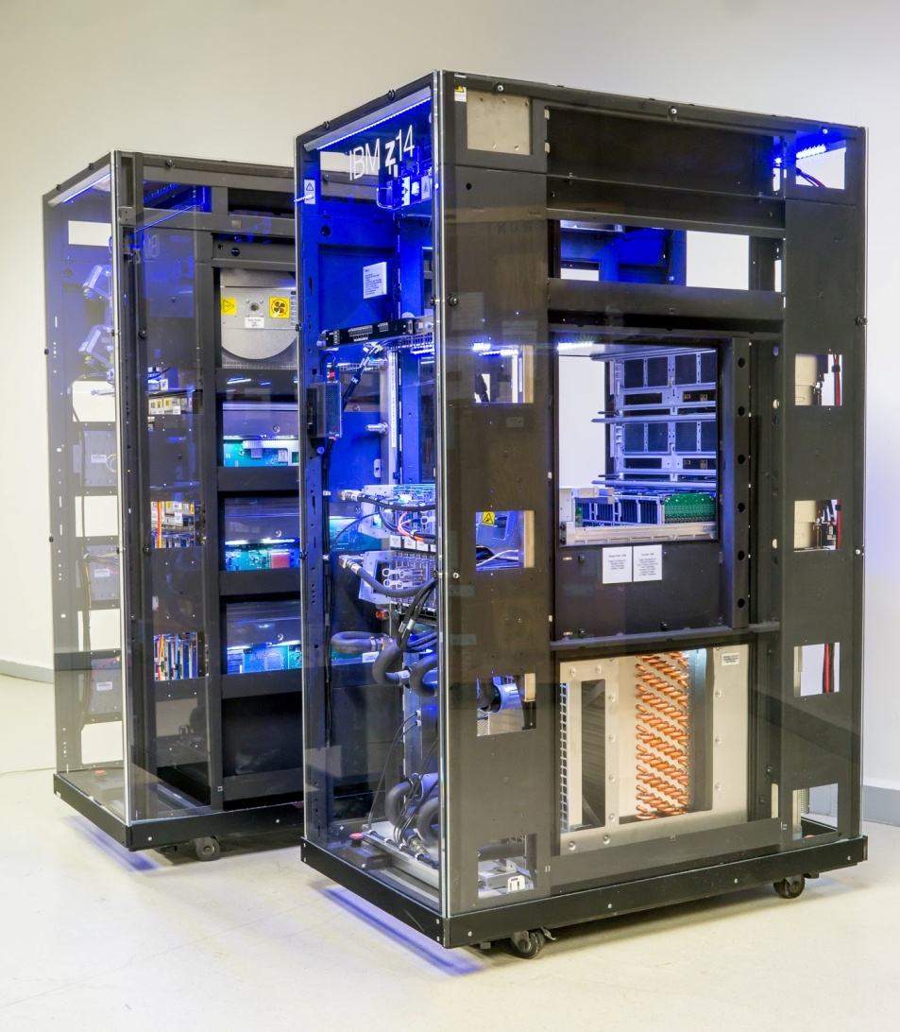
Рисунок 1
Как правило, они имеют производительность не менее 10 MIPS (миллионов операций с плавающей точкой в секунду); основную память от 64 до 10000 МВ; внешнюю память не менее 50 ГВ; многопользовательский режим работы.
Основные направления использования — это решение научно-технических задач, работа с большими БД, управление вычислительными сетями и их ресурсами в качестве серверов. Примеры: семейство mainframe: IBM ES/9000 (Enterprise System), включает более 18 моделей, реализованных на основе архитектуры IBM390.
Малые ЭВМ
Малые (мини) ЭВМ — надежные, недорогие и удобные в эксплуатации, обладают несколько более низкими, по сравнению с большими ЭВМ возможностями. Супер-мини ЭВМ имеют емкость основной памяти — 4-512 МВ; ёмкость дисковой памяти — 2-100 ГВ; число поддерживаемых пользователей — 16-512.
Мини-ЭВМ ориентированы на использование в качестве управляющих вычислительных комплексов, в системах несложного моделирования, в АСУП, для управления технологическими процессами. Родоначальник современных мини-ЭВМ — PDP-11,(programm driven processor -программно-управляемый процессор) фирмы DEC (США).
Супер ЭВМ
Это мощные многопроцессорные ЭВМ с быстродействием сотни миллионов - десятки миллиардов операций в секунду. Достичь такую производительность на одном микропроцессоре по современным технологиям невозможно, в виду конечного значения скорости распространения электромагнитных волн (300000 км/сек), ибо время распространения сигнала на расстояние в несколько миллиметров (размер стороны МП) становится соизмеримым с временем выполнения одной операции. Поэтому суперЭВМ создают в виде высокопараллельных многопроцессорных вычислительных систем. В настоящее время в мире насчитывается несколько тысяч суперЭВМ, начиная от простеньких офисных Cray EL до мощных Cray 3, SX-X фирмы NEC, VP2000 фирмы Fujitsu (Япония), VPP 500 фирмы Siemens (Германия).
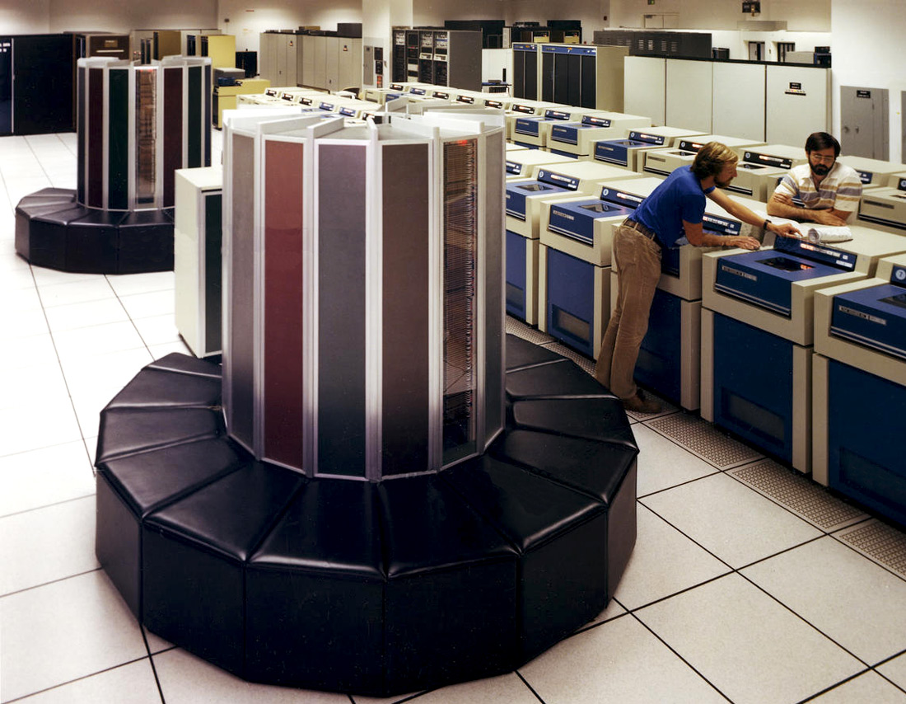
Микро ЭВМ или персональный компьютер
ПК должен иметь характеристики, удовлетворяющие требованиям общедоступности и универсальности:
- малую стоимость
- автономность эксплуатации
- гибкость архитектуры, дающую возможность адаптироваться в сфере образования, науки, управления, в быту;
- дружественность операционной системы;
- высокую надежность (более 5000 часов наработки на отказ);
По конструктивным особенностям можно классифицировать ПК так:
- Стационарные (настольные)
- Переносимые:
- портативные
- блокноты
- карманные
- электронные секретари
- электронные записные книжки
Большинство из них имеют автономное питание от аккумуляторов, но могут подключаться к сети.
Специальные ЭВМ
Специальные ЭВМ ориентированы на решение специальных вычислительных задач или задач управления. В качестве специальной ЭВМ можно рассматривать также электронные микрокалькуляторы. Программа, которую выполняет процессор находится в ПЗУ или в ОП. Т.к. машина решает, как правило, одну задачу, то меняются только данные. Это удобно (программу хранить в ПЗУ), в этом случае повышается надежность и быстродействие ЭВМ. Такой подход часто используется в бортовых ЭВМ; управлении режимом работы фотоаппарата, кинокамеры, в спортивных тренажерах.

